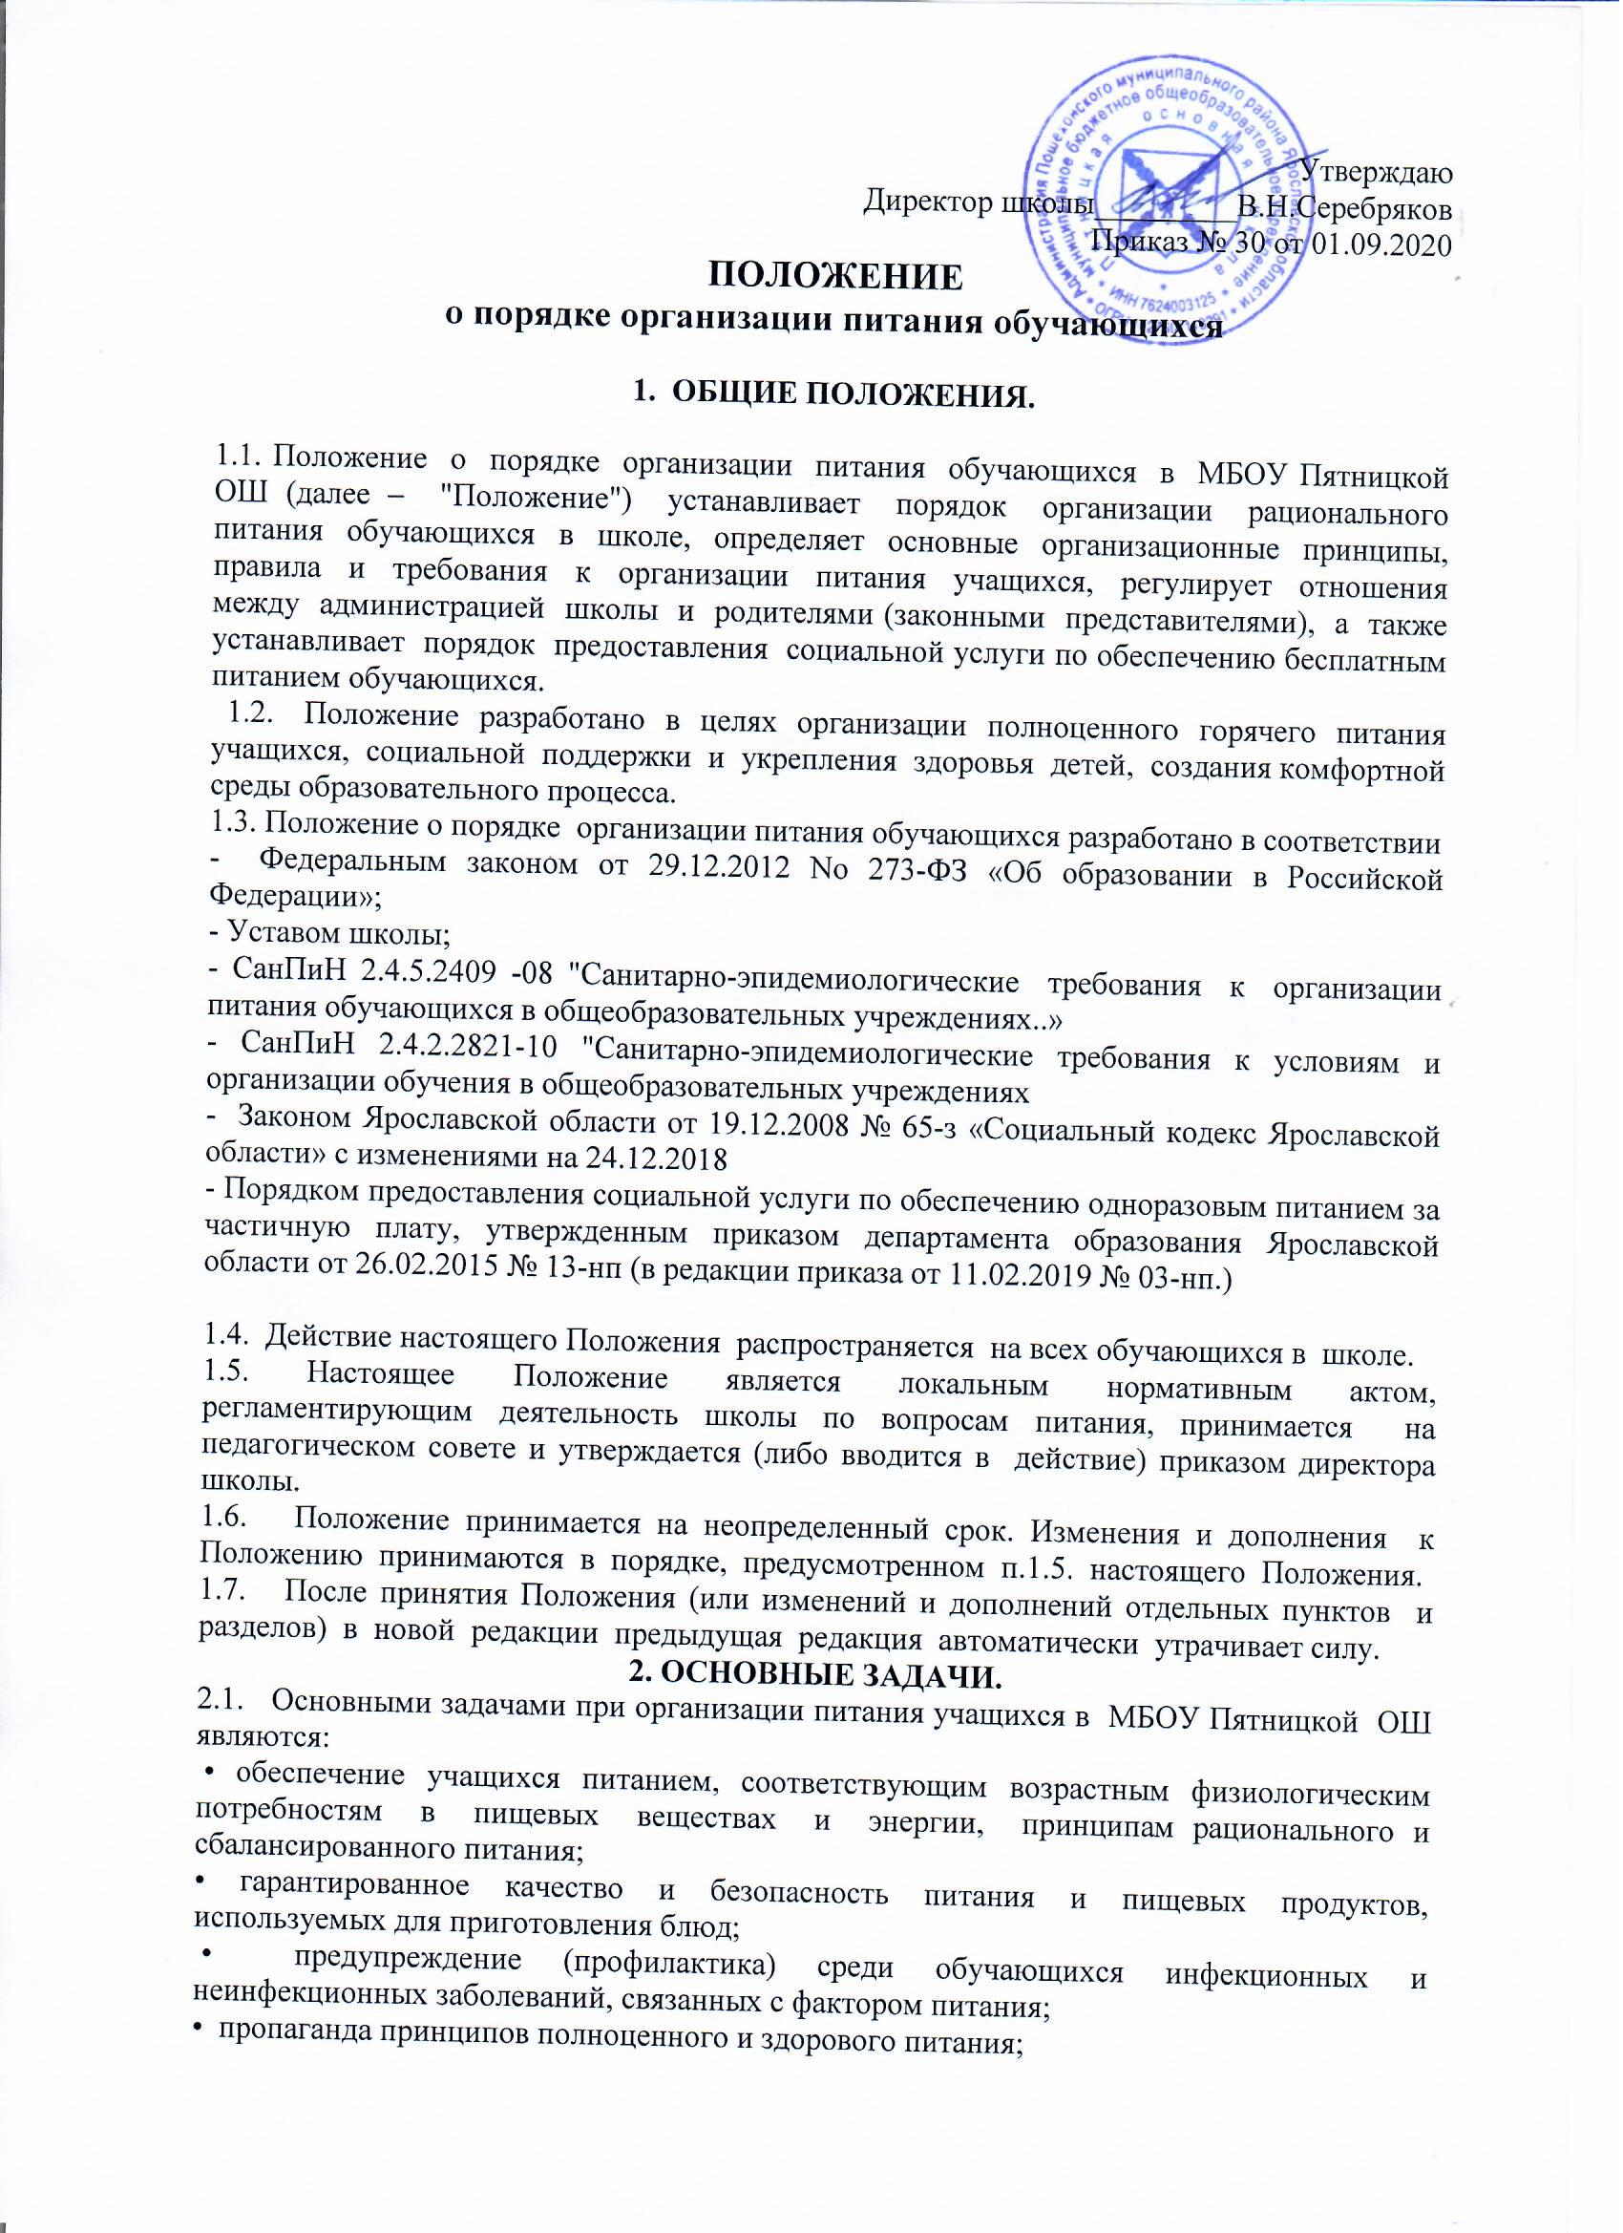

• социальная поддержка учащихся из социально незащищенных, малообеспеченных и многодетных семей, попавших в трудные жизненные ситуации;
• модернизация школьных пищеблоков в соответствии с требованиями санитарных норм и правил, современных технологий;
• использование бюджетных средств, выделяемых на организацию питания, в соответствии с требованиями действующего законодательства;

3. ОБЩИЕ ПРИНЦИПЫ ОРГАНИЗАЦИИ ПИТАНИЯ УЧАЩИХСЯ.
3.1. Организация питания учащихся является отдельным обязательным направлением деятельности Школы.
3.2. Для организации питания учащихся используются специальные помещения, соответствующие требованиям санитарно- гигиенических норм и правил по следующим направлениям:
• соответствие числа посадочных мест столовой установленным нормам;
• обеспеченность технологическим оборудованием, техническое состояние которого соответствует установленным требованиям;
• наличие пищеблока, подсобных помещений для хранения продуктов;
• обеспеченность кухонной и столовой посудой, столовыми приборами в необходимом количестве и в соответствии с требованиями СанПиН;
• наличие вытяжного оборудования, его работоспособность;
• соответствие иным требованиям действующих санитарных норм и правил в Российской Федерации.
  - В пищеблоке постоянно должны находиться:
• заявки на питание, журнал учета фактической посещаемости учащихся;
• журнал бракеража пищевых продуктов и продовольственного сырья;
• журнал бракеража готовой кулинарной продукции, журнал здоровья;
• журнал проведения витаминизации третьих и сладких блюд;
• журнал учета температурного режима холодильного оборудования;
• ведомость контроля рациона питания ( формы учетной документации пищеблока – приложение №10 к СанПиН 2.4.5.2409 -08);
• копии примерного 10-дневного меню ( или 14-, 21-дневного меню), согласованных с территориальным отделом Роспотребнадзора;
• ежедневные меню, технологические карты на приготовляемые блюда;
• приходные документы на пищевую продукцию, документы, подтверждающие качество поступающей пищевой продукции (накладные, сертификаты соответствия, удостоверения качества, документы ветеринарно-санитарной экспертизы и др.);
3.4 Администрация школы совместно с классными руководителями осуществляет организационную и разъяснительную работу с обучающимися и родителями (законными представителями) с целью организации горячего питания учащихся на платной или бесплатной основе.
3.5. Администрация школы обеспечивает принятие организационно- управленческих решений, направленных на обеспечение горячим питанием учащихся, принципов и санитарно-гигиенических основ здорового питания, ведение консультационной и разъяснительной работы с родителями (законными представителями) учащихся.
3.6. Режим питания в школе определяется СанПиН 2.4.5.2409 -08"Санитарно- эпидемиологическими требованиями к организации питания обучающихся в общеобразовательных учреждениях, учреждениях начального и среднего профессионального образования", утвержденными постановлением Главного государственного санитарного врача Российской Федерации.
3.7. Питание в школе организуется на основе разрабатываемого рациона питания и примерного десятидневного меню, разработанного в соответствии с рекомендуемой формой составления примерного меню и пищевой ценности приготовляемых блюд (приложение №2 к СанПиН 2.4.5.2409 -08), а также меню-раскладок, содержащих количественные данные о рецептуре блюд.
3.8. Примерное меню утверждается директором школы
3.9. Цены производимой в школьной столовой продукции (стоимость завтраков и обедов) определяются исходя из стоимости продуктов питания.
3.9. Обслуживание горячим питанием учащихся осуществляется штатными сотрудниками школы, имеющими соответствующую профессиональную квалификацию, прошедшими предварительный (при поступлении на работу) и периодический медицинские осмотры в установленном порядке, имеющими личную медицинскую книжку установленного образца.
3.10. К поставке продовольственных товаров для организации питания в школе допускаются предприятия различных организационно-правовых форм, с которыми заключаются договора.
3.11. Директор школы является ответственным лицом за организацию и полноту охвата учащихся горячим питанием.
3.12. Приказом директора школы из работников назначается лицо, ответственное за организацию питания на текущий учебный год.
3.13. Контроль и учет денежных средств, выделяемых на организацию питания, осуществляет директор школы.

4. ПОРЯДОК ОРГАНИЗАЦИИ ПИТАНИЯ УЧАЩИХСЯ В ШКОЛЕ.

4.1. Питание обучающихся организуется за счет средств областного бюджета и родительской платы.
4.2. Обеспечение бесплатным питанием осуществляется в соответствии с Порядком предоставления социальной услуги по обеспечению бесплатным питанием учащихся МБОУ Пятницкой ОШ, утвержденным приказом директора от 26.08.2020 г № 40
4.3. Для осуществления учета обучающихся, получающих питание на бесплатной основе, и контроля над целевым расходованием бюджетных средств, выделяемых на питание обучающихся, ведется табель по учёту питающихся, который в конце месяца сдается в бухгалтерию.
4. 4. Для обучающихся школы предусматривается двухразовое горячее питание (завтрак, обед).
4.5. Ежедневные меню рационов питания согласовываются директором школы, меню с указанием сведений об объемах блюд и наименований кулинарных изделий вывешиваются в обеденном зале.
4.6. Столовая школы осуществляет производственную деятельность в режиме односменной работы школы и пятидневной учебной недели.
4.7. Отпуск горячего питания учащимся организуется на переменах, продолжительностью 20 минут. В школе режим предоставления питания учащихся утверждается приказом директора школы ежегодно.
4.8. Сопровождение учащихся в помещение столовой осуществляется классными руководителями. Педагоги обеспечивают соблюдение режима посещения столовой, общественный порядок и контролируют личную гигиену учащихся перед едой.
4.9. Организация обслуживания учащихся горячим питанием осуществляется путем предварительного накрытия столов.
4.10. Проверку качества пищевых продуктов и продовольственного сырья, готовой кулинарной продукции, соблюдение рецептур и технологических режимов осуществляет бракеражная комиссия.
Состав комиссии на текущий учебный год утверждается приказом директора школы.
4.11. Ответственное лицо за организацию горячего питания в школе:
- проверяет ассортимент поступающих продуктов питания, меню,
- принимает меры по обеспечению соблюдения санитарно- гигиенического режима;
- ежедневно принимает от классных руководителей заявки по количеству питающихся учащихся на следующий учебный день;
- передает заявку для составления меню-требования, меню и определения стоимости питания на день;
- осуществляет контроль количества фактически отпущенных завтраков и обедов.
- ведет документацию по питанию.

5. КОНТРОЛЬ ОРГАНИЗАЦИИ ШКОЛЬНОГО ПИТАНИЯ.

5.1. Контроль организации питания, соблюдения санитарно - эпидемиологических норм и правил, качества поступающего сырья и готовой продукции, реализуемых в школе, осуществляется органами Роспотребнадзора.
5.2. Контроль целевого использования бюджетных средств, выделяемых на питание в образовательном учреждении, осуществляет Управление финансов
5.3. Контроль целевого использования, учета поступления и расходования денежных и материальных средств осуществляет "Централизованная бухгалтерия ".
5.4. Текущий контроль организации питания осуществляет специально создаваемая комиссия по контролю организации питания.
5.5. Состав комиссии по контролю организации питания в школе утверждается директором школы в начале каждого учебного года.

